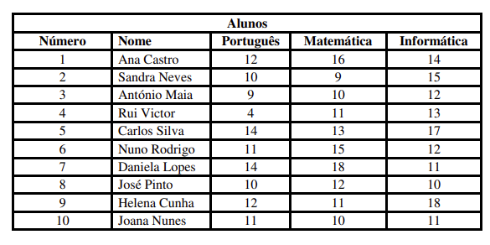***EXERCÍCIO 1: Faça a seguinte tabela abaixo***

**EXERCICIO 2: Digite o texto abaixo e faça as formatações que estão abaixo:**

O vídeo fornece uma maneira poderosa de ajudá-lo a provar seu argumento. Ao clicar em Vídeo Online, você pode colar o código de inserção do vídeo que deseja adicionar. Você também pode digitar uma palavra-chave para pesquisar online o vídeo mais adequado ao seu documento. Para dar ao documento uma aparência profissional, o Word fornece designs de cabeçalho, rodapé, folha de rosto e caixa de texto que se complementam entre si. Por exemplo, você pode adicionar uma folha de rosto, um cabeçalho e uma barra lateral correspondentes.

Clique em Inserir e escolha os elementos desejados nas diferentes galerias. Temas e estilos também ajudam a manter seu documento coordenado. Quando você clica em Design e escolhe um novo tema, as imagens, gráficos e elementos gráficos SmartArt são alterados para corresponder ao novo tema. Quando você aplica estilos, os títulos são alterados para coincidir com o novo tema. Economize tempo no Word com novos botões que são mostrados no local em que você precisa deles.

* Coloque o texto em justificado.
* Adicione o título *“Nunca diga nunca”.*
* Divida o texto em duas colunas com linha entre colunas.
* Adicione letra capitular nos dois parágrafos.
* Coloque borda em volta do título.
* Adicione uma borda artística.
* Baixe uma imagem da internet e coloque-a junto ao primeiro parágrafo com quebra de texto automática quadrado.
* Coloque o trecho *“Para dar ao documento uma aparência”* do texto em negrito, cor vermelha, TAM 15, Fonte: Times New Roman.
* Insira uma marca d´água com seu nome na cor Azul.
* Insira o cabeçalho “*CECAPI – centro de capacitação profissional”.*
* Insira o Rodapé *“use e abuse da sua determinação, jamais deixe que desanimo te derrube”.*

***EXERCÍCIO 3: Faça a seguinte tabela abaixo 11 linhas e 8 colunas.***

|  |  |  |  |  |  |  |
| --- | --- | --- | --- | --- | --- | --- |
| **CURSO INTENSIVO DE FÉRIAS** | | | | | | |
| **TURMA DE INFORMATICA BASICA** | **Alunos** | **MESES** | | | | **Faltas** |
| Dezembro | | Janeiro | |
| **NOTA 1** | **NOTA 2** | **NOTA 1** | **NOTA 2** |
| Ana | 8,0 | 10,0 | 9,5 | 8,5 | 2 |
| Lucas | 8 | 9,0 | 7,5 | 7,0 | 4 |
| João | 5,5 | 8,0 | 8,5 | 7,5 | 1 |
| José | 7,0 | 6,5 | 6,0 | 7,0 | 2 |
| Maria | 5,0 | 5,5 | 4,0 | 6,0 | 4 |
| **QUANTIDADE DE AULAS (DEZ)** | | | | | | **15** |
| **QUANTIDADE DE AULAS (JAN)** | | | | | | **15** |

**EXERCICIO 4: Faça as tabulações abaixo (4cm, 8cm, 12cm.).**

**Nº PRODUTO QUANT VALOR**

1 Lápis 500 1,00

2 Caneta 2500 3,00

3 Borracha 800 2,00

4 Régua 80 15,00

**EXERCICIO 5: Digite a receita abaixo utilizando marcadores e numeradores.**

***CHOCOLATE QUENTE CREMOSO***

## *INGREDIENTES*

* 2 xícaras (chá) de leite
* 1 colher (sopa) de amido de milho
* 3 colheres (sopa) [de chocolate em pó](https://blog.tudogostoso.com.br/cardapios/10-receitas-com-chocolate-em-po-confira/)
* 4 colheres (sopa) de açúcar
* 1 canela em pau
* 1 caixinha de creme de leite

*MODO DE PREPARO*

1. Em um liquidificador, bata o leite, o amido de milho, o chocolate em pó e o açúcar.
2. Despeje a mistura em uma [panela com a canela](https://blog.tudogostoso.com.br/estilo-de-vida/beneficios-da-canela/) e leve ao fogo baixo, mexendo sempre até ferver.
3. Desligue, adicione o creme de leite e mexa bem até obter uma mistura homogênea.
4. Retire a canela e sirva quente.